TRƯỜNG ĐẠI HỌC BÁCH KHOA HÀ NỘI
Viện Công nghệ thông tin và Truyền thông

Tài liệu đặc tả yêu cầu phần mềm
(Software Requirement Specification – SRS)
Phiên bản 1.0

Hệ thống thương mại điện tử chuyên về mua bán phương tiện truyền thông
Môn: Thiết kế và xây dựng phần mềm

Sinh viên: Nguyễn Văn Đạo
MSSV: 20183879

Hà Nội, ngày 10 tháng 10 năm 2021
Mục lục

Mục lục 1
1 Giới thiệu 2
1.1 Mục đích 2
1.2 Phạm vi 2
1.3 Từ điển thuật ngữ 2
1.4 Tài liệu tham khảo 2
2 Mô tả tổng quan 3
2.1 Các tác nhân 3
2.2 Biểu đồ use case tổng quan 3
2.3 Biểu đồ use case phân rã 4
2.4 Quy trình nghiệp vụ 4
3 Đặc tả các chức năng 5
3.1 Đặc tả use case UC001 “Thêm sản phẩm vào giỏ hàng” 5
3.2 Đặc tả use case UC002 “Đặt hàng” 6
3.3 Đặc tả use case UC003 “Thanh toán” 9
3.4 Đặc tả use case UC004 “Giao hàng nhanh” 11
3.5 Đặc tả use case UC005 “CRUD sản phẩm” 12
4 Các yêu cầu khác 17
4.1 Chức năng (Functionality) 17
4.2 Tính dễ dùng (Usability) 17
4.3 Các yêu cầu khác 17

Giới thiệu

Mục đích
Tài liệu này đưa ra mô tả chi tiết hệ thống thương mại điện tử (E-commerce) chuyên về mua bán sản phẩm phương tiện truyền thông. Tài liệu mô tả mục đích và các tính năng của hệ thống, các giao diện, ràng buộc của hệ thống cần thực hiện để phản ứng tới các kích thích bên ngoài.
Tài liệu dành cho các bên liên quan (stakeholder) và các nhà phát triển phần mềm.

Phạm vi
Trong phạm vi môn học này, thay vì các tính năng liên quan tới xác thực tài khoản hay quản lýngười dùng, chúng ta sẽtập trung vào các tính năng liên quan tới đặt hàng và thanh toán đơnđặt hàng của khách hàng trong AIMS Project.

Từ điển thuật ngữ

Tài liệu tham khảo

Mô tả tổng quan

Các tác nhân
Phần mềm có 2 tác nhân là Khách hàng và Quản trị viên.

Biểu đồ use case tổng quan
Quản trị viên có thêm, xem, sửa, xóa sản phẩm, người dùng, cũng như chặn, bỏ chặn người dùng.
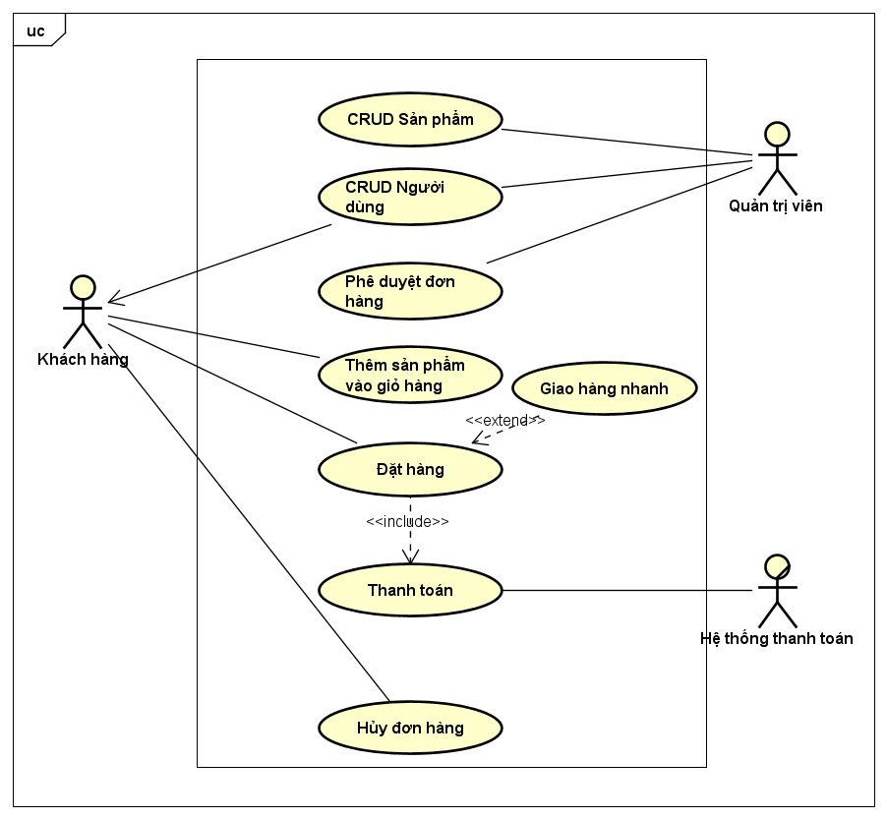

Khách hàng muốn đặt hàng thành công thì phải thực hiện 2 bước: đặt hàng và thanh toán. Sau khi đặt hàng thành công quản trị viên có thể phê duyệt đơn hàng. Ngoài ra khách hàng còn có thể hủy đơn hàng sau khi đã thanh toán xong.

Biểu đồ use case phân rã

Quy trình nghiệp vụ
Quy trình nghiệp vụ chính của hệ thống là quy trình đặt hàng.
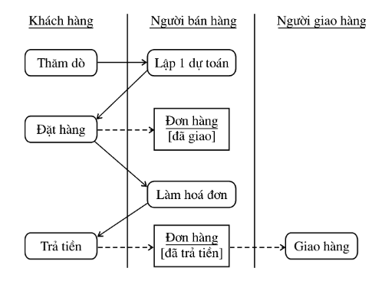

Đặc tả các chức năng
Chi tiết về các use case được đưa ra trong phần 2 được đặc tả trong các phần dưới đây.

Đặc tả use case UC001 “Thêm sản phẩm vào giỏ hàng”
Use Case “Thêm sản phẩm vào giỏ hàng”
- Mã use case
UC001
- Giới thiệu
Use case giúp khách hàng có thể lựa chọn được các sản phẩm mình muốn mua.
- Tác nhân
  - Khách
- Tiền điều kiện
Không
- Luồng sự kiện chính (Thành công)
- Khách hàng truy cập hệ thống
- Hệ thống hiển thị danh sách 20 sản phẩm bất kỳ ở mỗi trang.
- Khách hàng có thể tìm kiếm hoặc sắp xếp các sản phẩm theo giá.
- Khách hàng nhập số lượng sản phẩm muốn thêm
- Hệ thống thêm các sản phẩm vào giỏ hàng của khách và lưu trữ thông tin giỏ hàng vào bộ nhớ thiết bị
- Luồng sự kiện thay thế
Bảng 1-Luồng sự kiện thay thế của Use case "Thêm sản phẩm vào giỏ hàng"
STT | Vị trí | Điều kiện | Hành động | Vị trí tiếp tục
 | Tại bước 4 | Nếu khách hàng không nhập số lượng sản phẩm | - Hệ thống thông báo lỗi: Cần nhập số lượng sản phẩm | Tiếp tục tại bước 3
 | Tại bước 5 | Nếu khách hàng đã đăng nhập | - Hệ thống lưu trữ thông tin giỏ hàng vào cơ sở dữ liệu | Tiếp tục tại bước 3
- Biểu đồ hoạt động
Không

- Dữ liệu đầu vào
Không
- Dữ liệu đầu ra
Không
- Hậu điều kiện
Không

Đặc tả use case UC002 “Đặt hàng”
Use Case “Đặt hàng”
- Mã use case
UC002
- Giới thiệu
Use case mô tả hệ thống khi khách hàng có nhu cầu đặt hàng.
- Tác nhân
Khách hàng
- Tiền điều kiện
Khách hàng đã thêm ít nhất 1 sản phẩm vào giỏ hàng
- Luồng sự kiện chính (Thành công)
- Khách hàng xem giỏ hàng.
- Hệ thống kiểm tra tính khả dụng của sản phẩm
- Hệ thống hiển thị giỏ hàng
- Khách hàng yêu cầu thanh toán
- Hệ thống hiển thị form thông tin giao hàng
- Khách hàng nhập và submit thông tin giao hàng.
- Hệ thống tính toán phí vận chuyển
- Hệ thống hiển thị hóa đơn
- Khách hàng xác nhận thanh toán
- Hệ thống gọi UC “Thanh toán”
- Hệ thống tạo một đơn hàng mới.
- Hệ thống làm trống giỏ hàng
- Hệ thống hiển thị thông báo đặt hàng thành công.
- Luồng sự kiện thay thế
Bảng 2-Luồng sự kiện thay thế của Use case "Đặt hàng"
STT | Vị trí | Điều kiện | Hành động | Vị trí tiếp tục
 | Tại bước 3 | Nếu số lượng của sản phẩm trong kho nhỏ hơn số lượng khách hàng đặt hàng | - Hệ thống hỏi khách hàng có muốn update giỏ hàng hay khônng  - Khách hàng cập nhật giỏ hàng | Tiếp tục tại bước 3
 | Tại bước 6 | Nếu khách hàng chọn phương thức giao hàng nhanh | - Xem usecase “Giao hàng nhanh” | Tiếp tục tại bước 7
 | Tại bước 7 | Nếu các trường bắt buộc để trống | - Hệ thống yêu cầu khách hàng nhập đầy đủ | Tiếp tục tại bước 5
 | Tại bước 7 | Nếu số điện thoại ko đúng | - Hệ thống yêu cầu khách hàng nhập lại | Tiếp tục tại bước 5
- Biểu đồ hoạt động
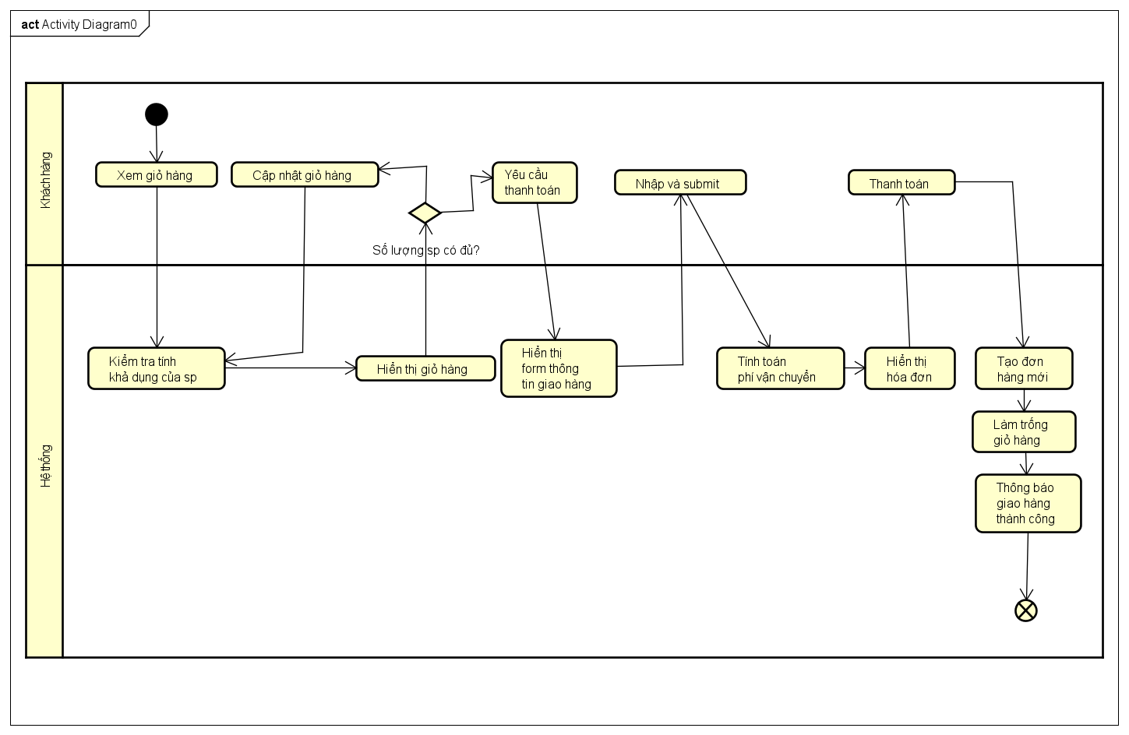

Biểu đồ hoạt động của Use case "Đặt hàng"
- Dữ liệu đầu vào
Bảng 4-Dữ liệu đầu vào của thông tin vận chuyển
STT | Trường dữ liệu | Mô tả | Bắt buộc? | Điều kiện hợp lệ | Ví dụ
 | Tên người nhận |  | Có |  | Nguyễn Văn Đạo
 | Số điện thoại |  | Có |  | 0385242203
 | Tỉnh/Thành phố | Chọn từ danh sách | Có |  | Hanoi
 | Địa chỉ |  | Có |  | Số nhà 20q1b, ngõ ….
 | Chỉ dẫn giao hàng |  | Không |  | Giao vào giờ hành chính.

- Dữ liệu đầu ra
Bảng 5-Dữ liệu đầu ra khi hiển thị thông tin hóa đơn
STT | Trường dữ liệu | Mô tả | Định dạng hiển thị | Ví dụ
 | Tiêu đề | Tiêu đề của sản phẩm truyền thông |  | DVD Phim vượt ngục
 | Giá | Giả của sản phẩm tương ứng | Phân tách bởi dấu phẩy  Là số dương  Căn lề phải | 123,000
 | Số lượng | Số lượng của sản phẩm tương ứng | Là số dương  Căn lề phải | 2
 | Amount | Tổng tiền của sản phẩm tương ứng | Phân tách bởi dấu phẩy  Là số dương  Căn lề phải | 246,000
 | Subtotal Before VAT | Tổng tiền không tính thuế | Phân tách bởi dấu phẩy  Là số dương  Căn lề phải | 2,106,000
 | Subtotal | Tổng tiến tính cả thuế | Phân tách bởi dấu phẩy  Là số dương  Căn lề phải | 2,316,600
 | Phí vận chuyể |  | Phân tách bởi dấu phẩy  Là số dương  Căn lề phải | 30,000
 | Tổng | Tổng của subtotal và phí vận chuyển | Phân tách bởi dấu phẩy  Là số dương  Căn lề phải | 2,346,600
 | Đơn vị tiền tệ |  |  | VND
 | Tên |  |  | Nguyen Van Dao
 | Số điện thoại |  |  | 0385242203
 | Tỉnh thành | Chọn từ danh sách |  | Hanoi
 | Địa chỉ |  |  | Số nhà …
 | Chỉ dẫn vận chuyển |  |  | Vào giờ hành chính

Bảng 6-Dữ liệu đầu ra khi hiển thị thông tin giỏ hàng
STT | Trường dữ liệu | Mô tả | Định dạng hiển thị | Ví dụ
 | Tiêu đề | Tiêu đề của sản phẩm truyền thông |  | DVD Phim vượt ngục
 | Giá | Giả của sản phẩm tương ứng | Phân tách bởi dấu phẩy  Là số dương  Căn lề phải | 123,000
 | Số lượng | Số lượng của sản phẩm tương ứng | Là số dương  Căn lề phải | 2
 | Amount | Tổng tiền của sản phẩm tương ứng | Phân tách bởi dấu phẩy  Là số dương  Căn lề phải | 246,000
 | Subtotal Before VAT | Tổng tiền không tính thuế | Phân tách bởi dấu phẩy  Là số dương  Căn lề phải | 2,106,000
 | Subtotal | Tổng tiến tính cả thuế | Phân tách bởi dấu phẩy  Là số dương  Căn lề phải | 2,316,600
 | Phí vận chuyể |  | Phân tách bởi dấu phẩy  Là số dương  Căn lề phải | 30,000
 | Tổng | Tổng của subtotal và phí vận chuyển | Phân tách bởi dấu phẩy  Là số dương  Căn lề phải | 2,346,600
 | Đơn vị tiền tệ |  |  | VND

- Hậu điều kiện
Không

Đặc tả use case UC003 “Thanh toán”
Use Case “Thanh toán”
- Mã use case
UC003
- Giới thiệu
Use case mô tả tương tác giữa khách và hệ thống khi khách thanh toán đơn hàng.
- Tác nhân
  - Khách
- Tiền điều kiện
Khách hàng muốn thanh toán.
- Luồng sự kiện chính (Thành công)
- Hệ thống hiển thị màn hình thanh toán
- Khách hàng nhập thông tin thẻ và xác nhận giao dịch
- Hệ thống chuyển tiếp giao dịch tới hệ thống thanh toán.
- Hệ thống thanh toán xử lý giao dịch
- Hệ thống lưu lại giao dịch thanh toán
- Luồng sự kiện thay thế
Bảng 7-Luồng sự kiện thay thế của Use case "Thanh toán"
STT | Vị trí | Điều kiện | Hành động | Vị trí tiếp tục
 | Tại bước 5 | Nếu thông tin thẻ không hợp lệ | - Hệ thống thông báo thông tin thẻ không hợp lệ | Tiếp tục tại bước 1
 | Tại bước 5 | Nếu số dư không đủ | - Hệ thống thông báo số dư không đủ | Tiếp tục tại bước 1
- Biểu đồ hoạt động
Biểu đồ hoạt động của Use case "Đặt hàng"
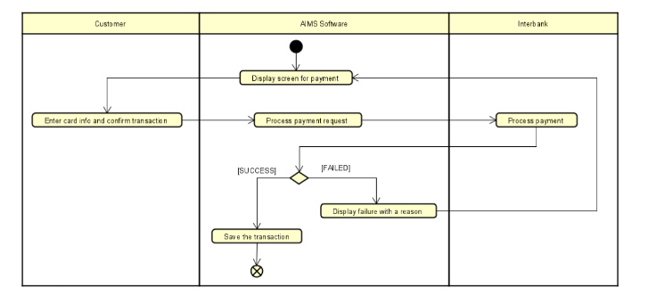
- Dữ liệu đầu vào
Bảng 8-Dữ liệu đầu vào của thông tin thanh toán
STT | Trường dữ liệu | Mô tả | Bắt buộc? | Điều kiện hợp lệ | Ví dụ
 | Tên chủ thẻ |  | Có |  | Nguyễn Văn Đạo
 | Số thẻ |  | Có |  | 1234 5678 9123 4567
 | Ngày hết hạn |  | Có | Bao gồm tháng và 2 kí tự cuồi của năm | 01/23
 | Mã bảo mật |  | Có |  | 123
- Dữ liệu đầu ra
Không
- Hậu điều kiện
Không

Đặc tả use case UC004 “Giao hàng nhanh”
Use Case “Giao hàng nhanh”
- Mã use case
UC004
- Giới thiệu
Use case mô tả tương tác giữa khách hàng và hệ thống khi khách hàng chọn phương thức giao hàng nhanh.
- Tác nhân
  - Khách hàng
- Tiền điều kiện
Khách hàng chọn chức năng giao hàng nhanh.
- Luồng sự kiện chính (Thành công)
- Hệ thống kiểm tra xem địa chỉ và sản phẩm có hỗ trợ giao hàng nhanh hay không
- Hệ thống tính phí giao hàng
- Luồng sự kiện thay thế
Bảng 9-Luồng sự kiện thay thế của Use case "Tìm kiếm người dùng"
STT | Vị trí | Điều kiện | Hành động | Vị trí tiếp tục
 | Tại bước 1 | Nếu không có địa chỉ nào hoặc sản phẩm không hỗ trợ | - Hệ thống thông báo: không có địa chỉ hoặc sản phẩm không hỗ trợ | Quay lại bước 5 của usecase “Đặt hàng”
- Biểu đồ hoạt động
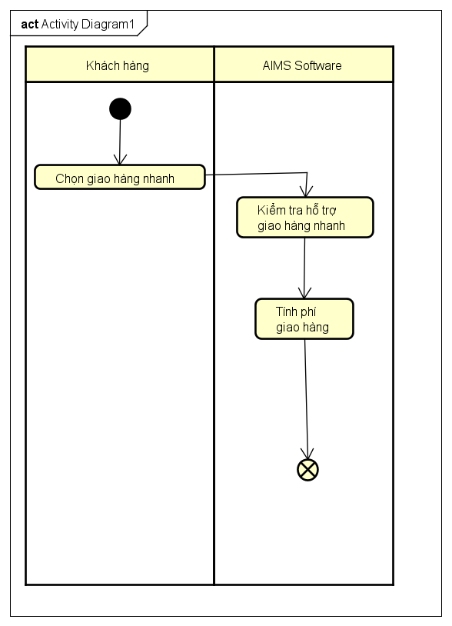
- Dữ liệu đầu vào
Không
- Dữ liệu đầu ra

- Hậu điều kiện
Không

Đặc tả use case UC005 “CRUD sản phẩm”
Use Case “CRUD sản phẩm”
- Mã use case
UC005
- Giới thiệu
Use case mô tả tương tác giữa quản trị viên và hệ thống khi quản trị viên muốn CRUD sản phẩm
- Tác nhân
  - Quản trị viên
- Tiền điều kiện
Quản trị viên đăng nhập vào hệ thống
- Luồng sự kiện chính (Thành công)
  - Xem
- Quản trị viên yêu cầu xem danh sách sản phẩm
- Hệ thống hiển thị danh sách sản phẩm theo dạng bảng
- Quản trị tìm kiếm, lọc để chọn được sản phẩm muốn xem
- Hệ thống hiển thị thông tin của sản phẩm được chọn.
  - Sửa
- Quản trị viên yêu cầu xem danh sách sản phẩm
- Hệ thống hiển thị danh sách sản phẩm theo dạng bảng
- Quản trị viên tìm kiếm, lọc để chọn được sản phẩm muốn sửa
- Hệ thống hiển thị giao diện form để sửa
- Quản trị viên điền form và xác nhận sửa
- Hệ thống thông báo sửa thành công và quay trở lại bước 2.
  - Xóa
- Quản trị viên yêu cầu xem danh sách sản phẩm
- Hệ thống hiển thị danh sách sản phẩm theo dạng bảng
- Người dùng chọn những sản phẩm muốn xóa và ấn nút xóa
- Hệ thống xoá sản phẩm và thông báo thành công
5.4 Thêm
- Quản trị viên yêu cầu thêm sản phẩm
- Hệ thống hiển thị form thông tin sản phẩm
- Quản trị viên nhập và xác nhận thông tin sản phẩm.
- Hệ thống lưu thông tin sản phẩm và quay lại bước 2.

- Luồng sự kiện thay thế
Bảng 3-Luồng sự kiện thay thế của Use case "Sửa"
STT | Vị trí | Điều kiện | Hành động | Vị trí tiếp tục
 | Tại bước 5 | Nếu quản trị viên nhập thiếu hoặc không chính xác | - Hệ thống thông báo lỗi: chưa nhập đủ các trường cần thiết hoặc không chính xác | Tiếp tục tại bước 4

Bảng 4-Luồng sự kiện thay thế của Use case "Xóa"
STT | Vị trí | Điều kiện | Hành động | Vị trí tiếp tục
 | Tại bước 4 | Nếu người dùng xác nhận không xoá | - Không | Use case kết thúc

- Biểu đồ hoạt động
…
- Dữ liệu đầu vào
Dữ liệu các trường đầu vào các thuộc tính cơ bản bao gồm (*)
STT | Trường dữ liệu | Mô tả | Bắt buộc? | Điều kiện hợp lệ | Ví dụ
1 | Title | Tên sản phẩm | Có |  | Album Hãy trao cho anh
2 | Category | Loại hình | Có | chọn 1 trong 4 loại: Book/Đĩa CD/Đĩa than LP/Đĩa DVD | Book
3 | Value | Giá trị | Có
4 | Price | Giá cả hiện tại | Có | Số, từ 30% đến 150% giá trị sản phẩm | 20 000
Dữ liệu các trường thông tin bổ sung bao gồm
Loại sản phẩm | Trường dữ liệu | Mô tả | Bắt buộc? | Điều kiện hợp lệ | Ví dụ
Book | Authors | Tên tác giả | Có |  | Nguyễn Ánh
Book | Loại bìa |  | Có | 1 trong 2 loại: paperback và hardcover | Paperback
Book | Publisher | Nhà sản xuất | Có |  | Nhà sản xuất Kim Đồng
Book | Pages | Số trang | Không | Số | 20 0
Book | Language | Ngôn ngữ | Không |  | Tiếng Việt
Book | Type | Thể loại | Không |  | Truyện đọc
Đĩa CD/ Đĩa than LP | Artists | Tên nghệ sĩ | Có |  | Sơn Tùng MTP
Đĩa CD/ Đĩa than LP | Record label | Hãng ghi âm | Có |  | MTP Entertainment
Đĩa CD/ Đĩa than LP | Tracklist | Danh sách bài hát | Có | Danh sách | Hãy trao cho anh, Chạy ngay đi
Đĩa CD/ Đĩa than LP | Genres | Thể loại nhạc | Có |  | V-pop
Đĩa CD/ Đĩa than LP | Release Date | Ngày phát hành | Không | Date | 22/03/2021
Đĩa DVD | Type | Kiểu | Có | Blu-ray, HD-DVD | HD-DVD
Đĩa DVD | Director | Đạo diễn | Có |  | Christopher Nolan
Đĩa DVD | Runtime | Thời lượng | Có |  | 90 phút
Đĩa DVD | Studio | Hãng sản xuất | Có |  | Warner Bros. Pictures
Đĩa DVD | Language | Ngôn ngữ | Có |  | Tiếng Anh
Đĩa DVD | Subtitles | Phụ đề | Có |  | Tiếng Việt
Đĩa DVD | Release Date | Ngày phát hành | Không |  | 22/03/2021
Đĩa DVD | Genres | Thể loại |  |  | Phim lẻ, phim bộ

Dữ liệu các thông tin thêm bao gồm
STT | Trường dữ liệu | Mô tả | Bắt buộc? | Điều kiện hợp lệ | Ví dụ
1 | Mã vạch barcode |  | Có
2 | Description | Mô tả sản phẩm | Có | LP/Đĩa DVD | Sản phẩm hay
3 | Quantity | Số lượng sản phẩm | Có |  | 10
4 | Ngày nhập kho |  | Có | Date | 22/03/2000
5 | Kích thước |  | Có |  | 20 x 20
6 | Khối lượng |  | Có |  | 1kg

- Dữ liệu đầu ra

Bảng 5-Dữ liệu đầu ra khi hiển thị danh sách sản phẩm
STT | Trường dữ liệu | Mô tả | Định dạng hiển thị | Ví dụ
 | STT | Số thứ tự |  | 1
 | Tên sản phẩm |  |  | Album hãy trao cho anh
 | Price |  |  | 20 000
 | Value |  |  | 30000
- Hậu điều kiện
Không

Các yêu cầu khác

Chức năng (Functionality)
- Trong các chuỗi sự kiện của các use case, tất cả các bước có thao tác với CSDL, nếu có lỗi trong quá trình kết nối hoặc thao tác, cần có thông báo lỗi tương ứng để tác nhân biết là lỗi liên quan đến CSDL chứ không liên quan tới lỗi của người dùng
- Các use case do Quản trị viên và Người dùng sử dụng thì Khách cần đăng nhập với vai trò tương ứng
- Định dạng hiển thị chung như sau:
  - Số căn phải
  - Chữ căn trái
  - Font: Arial 14, màu đen
  - Nền trắng

Tính dễ dùng (Usability)
Người dùng mới có thể làm quen dễ dàng

Các yêu cầu khác
Là một hệ thống đa nền tảng hoạt động 24/7, cho phép phục vụ 1000 khách hàng cùng lúc mà hiệu suất không bị giảm đáng kể, đồng thời hoạt động 300 giờ liên tục không hỏng hóc. Ngoài ra hệ thống còn có thể hoạt động bình thường trở lại trong vòng 1 giờ sau khi xảy ra lỗi. Thời gian đáp ứng tối đa của hệ thống là 1s khi bình thường hoặc 2s khi cao điểm.

